Opgaven Meetkunde MULO-B 1915 ( uur)

Opgave 1.

Evenwijdig aan de middellijn AB van een cirkel is de koorde CD getrokken. Als E een willekeurig punt van die middellijn is, dan heeft men: .
Bewijs dit.

Opgave 2.

Construeer een driehoek, als gegeven zijn de straal van den ingeschreven cirkel, de basis en de tophoek.

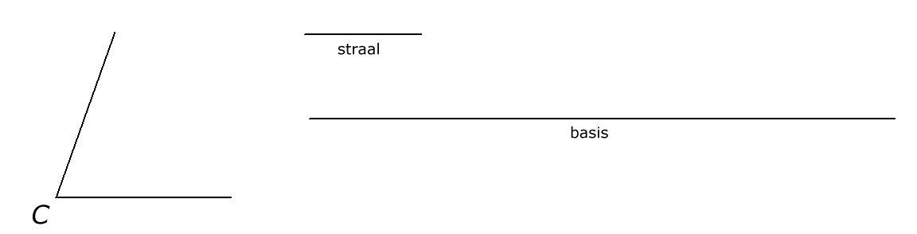
Opgave 3.

In een cirkel zijn twee koorden AB en CD getrokken, die elkaar snijden in E. Men vereenigt de punten B en C en trekt uit D een lijn evenwijdig met BC, die de koorde AB (of haar verlengde) in F snijdt.
Bewijs EA x EF = DE.

